日志基本知识：
（1）日志的概念：日志（log）是由各种不同的实体产生的“事件记录”的集合，通常是计算机系统、设备、软件等在某种情况下记录的信息，并将这些信息按照某种规范将这些行为表达出来。
（2）日志的功能：帮助系统排错、优化系统的性能、调整系统行为、查询安全攻击事件和审计跟踪信息安全行为。传统的日志能够反映出系统运行的状态变化，同时能够对端口扫描、口令破解等安全事件进行记录。现有的部分安全产品能够将多条日志进行关联分析从而得到安全事件。
（3）日志记录分类：安全日志记录、运营日志记录、依从性日志记录和应用程序调试日志记录。
日志设备产生的原因：
（1）随着网络规模的不断扩大，网络中的设备数量和服务类型也越来越多，给系统的安全性和稳定性带来了各种挑战。
（2）长期以来，各种安全事件呈几何级增长，来自外部的攻击入侵事件频发。
（3）要及时发现这些异常并进行防范或者在发生网络入侵之后使损失最小化，对网络中各种事件信息的记录和分析必不可少。由此，对日志进行专门记录和管理的设备应运而生，称为日志管理设备。
（4）日志管理设备是对全网范围内的主机、服务器、网络设备、数据库以及各种应用服务系统等产生的日志进行全面收集、实现日志的集中管理和存储并进行细致分析的设备，支持解析任意格式、任意来源的的日志。
日志设备是什么
（1）日志设备是指产生“事件记录”的各种设备，包括网络设备、计算机系统、数据库或者应用程序等。
（2）日志管理设备主要是管理这些日志设备产生的各种日志记录。
网络设备： 计算机 、集线器、交换机、网桥、路由器、网关、网卡、无线接入点、网络打印机、光纤收发器和光缆等。
网络安全设备：防火墙，入侵检测设备、入侵防御设备、WAF、VPN等。
计算机系统：各种类型的服务器操作系统和服务器软件。
数据库：各种数据库系统软件。
应用程序：各种应用程序。
日志设备记录的基本信息：
（1）事件内容辅以适当的细节。
（2）事件发生的开始时间和结束时间。
（3）事件发生的位置（哪个主机、什么文件系统、哪个网络接口等等）。
（4）参与者。
（5）参与者来源。
日志的特点：
（1）日志种类的多样性：目前尚未统一标准的日志格式，不同厂商根据自身需求制定相应的日志格式，故市场上出现了多种类型的日志。
（2）日志数据量很大：由于日志对每一个事件均进行记录，因此，无论是操作系统还是网络设备都会产生大量的日志记录。
（3）网络设备日志具有时空关联性 ：针对某个特定的网络攻击事件，不同的安全设备通常都会进行记录，结合多个设备日志，采用数据挖掘算法找出日志之间的时空关联性，有利于提取出网络安全事件。
（4）日志信息容易被篡改：网络入侵者如果获得足够权限，可对日志信息进行篡改或直接删除，因此存在较大的安全隐患。
（5）分析和获取日志数据困难：不同设备的日志格式差异很大，部分设备日志信息需要专用的工具才能查看，这给分析日志带来了很大困难。
日志的作用：
（1）安全日志审计：网络溯源追踪
网络管理人员可以采用网络溯源追踪技术，调取并分析事件发生前后的一段时间的日志，发现攻击者的一系列行为及其攻击手段。
（2）运维日志：安全运维
管理者通过运维通道集中、网络运维日志详细记录，可合理安排网络运维工作，实现运维人员工作的量化管理，提高运维管理要求落地的自动化水平、强制化能力。
（3）合规类日志：调查取证
日志有助于加强收集到的其他证据，基于来自各种来源的数据，重现事件。
日志审计四阶段：
（1）起步阶段：1960年至1970年，随着计算机的普及应用，会计操作从纸质凭证向电子化发展，审计人员意识到采用计算机开展审计业务的优势，信息系统开始起步。
（2）快速发展阶段：1970年至1980年，随着计算机在各个行业各种业务中得到了更广泛的运用，计算机辅助审计的作用也日益突出，信息系统审计进入快速发展阶段。
（3）成熟阶段：1980年至1990年，随着信息系统审计的快速发展，审计部门意识到信息系统防范体系还不够成熟，1981年，美国电子数据处理协会开始组织注册信息系统审计师执业考试，这一考试的出现标志着信息系统审计步入成熟阶段。
（4）普及阶段：1990年后，随着信息系统审计的日趋成熟，信息系统审计在很多发达国家已经进入了普及阶段。
日志审计的必要性：
（1）信息系统审计是公司治理的重要举措。
确保被审计单位信息系统得到高效运转；
帮助管理层提出相应的改进措施，促进企业不断提高其竞争力；
（2）信息系统审计是保证企业信息化发展的必然选择。
传统计算机审计不能满足大数据环境下的审计目标；
信息系统审计提高了审计的范围，增强的审计的安全性和可靠性；
信息系统审计的概念：
信息系统审计是一个通过收集和评价审计证据，对信息系统是否能够保护资产的安全、维护数据的完整、使被审计单位的目标得以有效地实现、使组织的资源得到高效地使用等方面做出判断的过程。
国际通用的CC准则定义：信息系统安全审计主要是指对与安全有关的活动的相关信息进行识别、记录、存储和分析；审计记录的结果用于检查网络上发生了哪些与安全有关的活动以及这些活动的负责主体是什么。审计的主要功能包括：安全审计自动响应、安全审计数据生成、安全审计分析、安全审计浏览、安全审计事件选择、安全审计事件存储等。
信息系统审计的过程：
信息系统审计过程分为准备阶段、实施阶段、报告阶段。
准备阶段：准备阶段是整个审计过程的起点，包括了解被审计单位的基本情况、签订审计业务约定书、初步评价被审计单位的内部控制系统、分析审计风险和编制审计计划。
实施阶段：实施阶段所涉及的技术方法具有信息技术的特色，针对被审计的信息系统，审计人员使用相关技术对审计对象开展了解、描述和测试三方面的工作。
报告阶段：报告阶段是在上述阶段完成后进行的总结工作，包括整理、评价执行审计业务中收集到的审计证据；复核审计工作底稿；审计后期事项；汇总审计差异，提请被审计单位调整或做适当披露；形成审计意见，撰写审计报告。
信息系统审计方法：
信息系统审计方法包括一般方法与应用计算机审计的方法。其中，应用应用计算机技术的审计方法主要是指计算机辅助审计技术与工具的运用。
一般方法：主要用于对信息系统的了解和描述。包括：面谈法、系统文档、审阅法、观察法、计算机系统文字描述法、表格描述法、图形描述法。
应用计算机的方法：用于对信息系统的控制测试。包括：测试数据法、平行模拟法、在线连续审计技术（通过嵌入审计模块实现）、综合测试法、受控处理法和受控再处理法等。
信息系统审计的作用：
（1）审计记录的结果用于检查网络上发生了哪些与安全有关的活动以及这些活动的负责主体是什么。
（2）审计的主要功能包括：安全审计自动响应、安全审计数据生成、安全审计分析、安全审计浏览、安全审计事件选择、安全审计事件存储等。
日志审计的概念：
（1）日志审计通过集中采集并监控信息系统中的系统日志、设备日志、应用日志、用户访问行为、系统运行状态等各类信息。
（2）对收集的信息进行提炼，将信息进行过滤、归并和告警分析处理，建立起一套面向整个系统日志的安全监控管理体系。
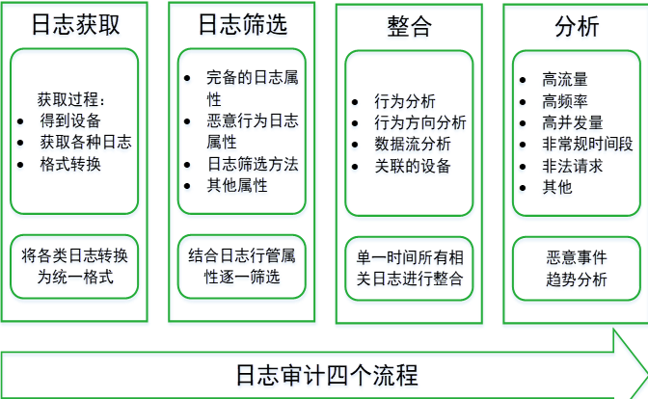
（3）将信息系统的安全状态以最直观的方式呈现给管理者，既能提高安全审计的效率与准确性，也有助于及时发现安全隐患、协助故障定位、追查事故责任，并能够满足各项标准、法规的合规性管理要求。
日志审计四个流程：
（1）日志获取
（2）日志筛选
（3）日志整合
（4）日志分析
日志采集对象：
（1）操作系统：支持采集各种主机操作系统记录的各种消息，这些操作系统包括Windows，Solaris，Linux，AIX，HP-UX，UNIX，AS400等。
（2）网络设备：包括路由器、交换机和其他将电脑桌面和服务器连接起来组成网络的设备，通常指交换设备、防火墙、入侵检测集UPS系统等。
（3）安全设备：包括防火墙、虚拟私人网络（Virtual Private Network，VPN）、IDS、IPS、防病毒网关、网闸、防分布式拒绝服务（Distributed Denial of Service，DDOS）攻击、WEB应用防火墙等在主机上运行的具备安全保护功能的应用程序或者设备。
（4）应用系统：包括邮件、Web、FTP、Telnet等，它可以记录业务应用系统上的每个账户的活动信息。
（5）数据库：包括各种数据库（如Oracle、Sqlserver、Mysql、DB2、Sybase、Informix等）记录的所有事务以及每个事务对数据库所做的修改操作。
日志筛选的目的：
（1） 找出恶意行为或可能是恶意行为的事件， 并作为日志组合的基础。
（2）通过对比恶意行为特征及对应的日志属性，确认可能的恶意行为事件。
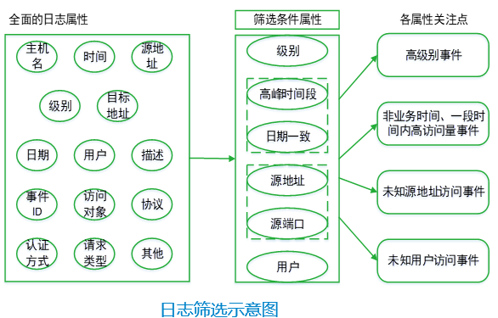
日志整合：
将同一路径各种设备的同一事件关联表达出来，实现不同格式日志的多层解析和对解析结果作整合和初步统计，便于后续的日志分析工作，其方法包括：行为分析、行为方向分析、数据流分析。
日志分析的核心：
（1）关联规则：关联规则分析技术将不同分析器上产生的报警进行融合与关联，即对一段时间内多个事件间及事件中的关系进行识别，找出事件的根源。目前基于日志事件的关联主要研究方法有：基于规则的推理、基于案例推理、基于模型的推理、基于事件产生的数据挖掘分析 。
（2）联动机制：日志审计系统通过分类、关联等数据处理办法，加速数据的处理速度，从而使系统能根据日志信息分析处理结果，及时发现并报告系统异常情况，联动机制帮助系统实现与其他设备联动或提醒网络管理人员快速作出响应，将故障的危害降到最低。
日志分析的过程：
通过关联分析技术将不同分析器上产生的报警进行融合与关联，即对一段时间内多个事件间及事件中的关系进行识别，找出事件的根源，最终形成审计分析报告。
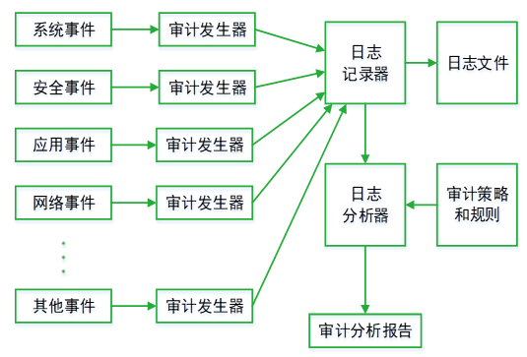
日志审计的方法：
（1）基于规则库：对已知攻击的特征进行分析，并从中提取规则，进而由巧得规则组合成为规则库，系统在运行过程中匹配这些规则库中的规则信息从而生成告警。
（2）数理统计方法：给网络流量、中央处理器（Central Processing Unit，CPU）占用率等相关数据设置一个阀值，当超过这个阀值就发出告警。
日志审计系统：
（1）实时采集日志信息并对采集到的日志进行格式标准化处理，实现全面的日志分析，及时发现各类具有安全威胁和异常行为的事件并发出相应告警信息，形成相应的审计报告。
（2）实时展现系统的整体运行情况以及各个设备的运行状况，并且能够及时发现系统中已发生或者正在发生的危险事件，实现快速定位故障位置和状况，甚至可以预测可能发生的风险。
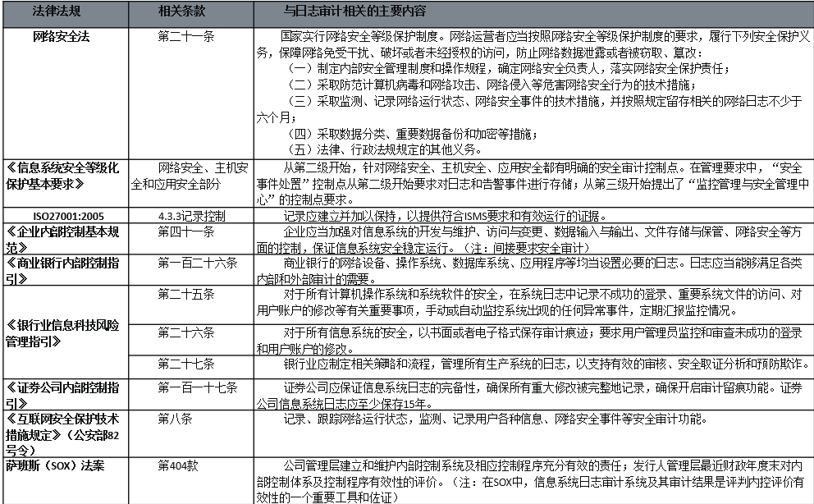
日志审计面临的挑战：
（1）网络规模不断扩大：随着网络规模的不断扩大，网络中的设备所产生的日志数据量大、日志输出方式多种多样、志格式复杂、可读性差、分析备份工作繁杂、日志数据易篡改或删除。
（2）工作效率低：面对如上述特点的数量巨大、彼此割裂的安全日志信息，安全管理人员需操作各种产品自身的控制台界面和告警窗口，工作效率低。
（3）局面复杂：当今互联网行业的发展，来自于企业和组织外部的层出不穷的入侵和攻击，以及企业和组织内部的违规和泄漏，导致当今的企业和组织在IT信息安全领域面临比以往更为复杂的局面。
（4）安全系统多种多样：为应对新的安全挑战，企业和组织部署的安全系统都仅仅能抵御来自某个方面的安全威胁，这些系统不断产生大量的安全日志并且输出方式多种多样，这对安全管理人员及时、高效地发现安全隐患带来了极大的挑战。
（5）需求迫切：企业和组织日益迫切的信息系统审计和内控、以及不断增强的业务持续性需求，也对当前日志审计提出了严峻的挑战。

